ANÁLISIS DE MATERIAL MATEMÁTICO
A continuación, se analiza un material para trabajar conceptos específicos, en concreto las torres de fracciones con piezas encajables que permiten comparar fracciones, decimales y porcentajes:
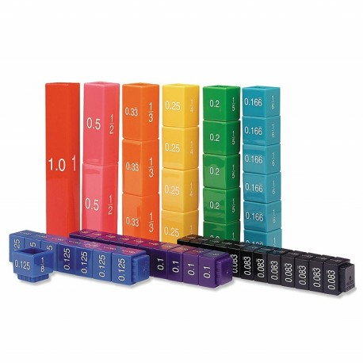
La edad para la que podría estar diseñado este material es a partir de 8 años. En este caso podríamos utilizarlo en todos los niveles en los que se vean fracciones. Para que de forma manipulativa y visual los alumnos, que aún no lo hayan hecho incluso en secundaria, puedan establecer de una forma sencilla la relación entre la fracción, el decimal y el porcentaje correspondiente.
El tipo de agrupamiento con el que se sacaría más partido sería individual de forma que permita realizar un análisis detallado en función del nivel o capacidad de comprensión de cada alumn@ y que de manera individual pueda interiorizar los conceptos. Si bien es cierto que, de contarse con la suficiente cantidad de materiales para todos los alumnos de un grupo, podríamos también plantear actividades grupales por ejemplo de hasta 4 alumn@s. Actividades que permitan un trabajo y comprensión colaborativo.

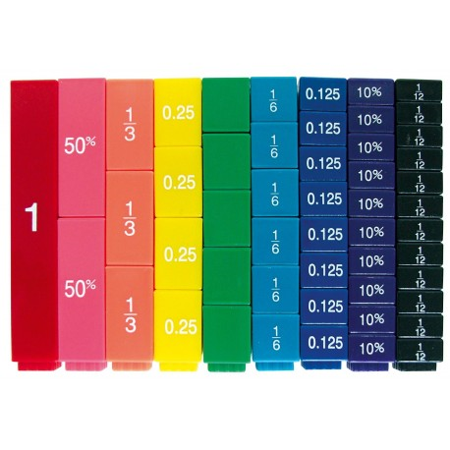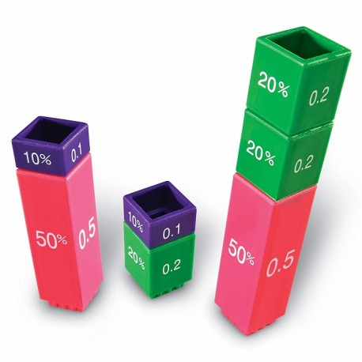

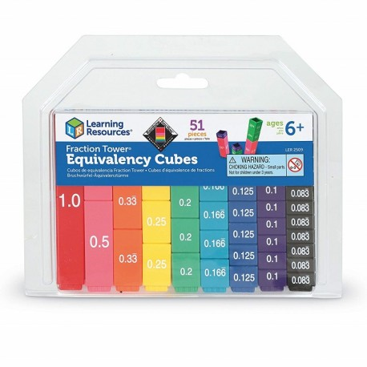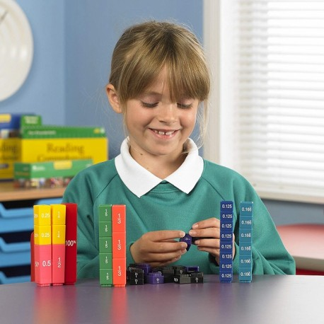

En cuanto a la descripción de su uso en este caso planteamos una actividad manipulativa para trabajar el concepto de fracción, decimal y porcentaje con alumnos de 3º ESO del Programa de Mejora del Aprendizaje y el Rendimiento (PMAR). Suelen ser alumnos que presentan dificultades de comprensión y para los cuales el apoyo con materiales matemáticos manipulativos puede ser muy beneficioso. Se utilizaría de la siguiente forma:
- Realización de una actividad individual en la que se familiaricen con el material, lo manipulen y reconozcan las distintas partes que se presentan de la unidad. Para ello se les propone que realicen diferentes torres que sean equivalentes a la unidad combinando como quieran los diferentes bloques que tienen disponibles y anotando las combinaciones en el cuaderno.
- A continuación, se pueden poner en común algunas de las combinaciones que han realizado. Las escribiríamos en la pizarra pudiendo trabajar la parte puramente operacional y viendo como para realizar la suma debemos obtener común denominador y comprobando finalmente que si realizamos las operaciones de suma obtenemos como resultado la unidad (que es la torre que tomábamos como referencia al inicio de la actividad).
- En un tercer paso, aplicando técnicas del aprendizaje cooperativo, les aportaríamos un dado en el que en cada cara se propusiera una fracción, un decimal o bien un porcentaje. Poniendo en grupo (por ejemplo de 4 alumn@s) una unidad como referencia, deberán por turnos lanzar el dado e ir completando la unidad con la parte (fracción, decimal o porcentaje) que les indique el dado. El juego continuaría hasta que un@ de ell@s terminara de completar la unidad de forma exacta.
Como conclusión, tras su uso, podríamos hacer una evaluación acerca de cómo ha funcionado su uso con los alumnos, evaluando aspectos como: si han estado motivados, si la actividad les ha resultado interesante, si les ha servido para aclarar y comprender conceptos…
Y puesto que en ocasiones este tipo de materiales no son accesibles en centros públicos de educación por requerir un presupuesto que es inviable, planteo una alternativa. En dichos casos se podría llevar a cabo una forma alternativa en la que dividiéramos un folio en cuatro tiras iguales que consideraríamos la unidad. A continuación, tomaríamos otro folio de otro color y haríamos lo mismo pero una vez que tuviéramos las cuatro unidades, se las repartiríamos a l@s alumn@s, de forma que la dividieran en dos indicando en cada una de las partes resultantes que es un medio. Con otro folio de otro color tendrían que sacar las cuartas partes, etc… Así hasta los dieciseisavos por ejemplo (para que el tamaño de las partes siga siendo manejable) y después obtener los decimales que equivaldrían a dichas fracciones y de igual forma los porcentajes. Una vez hubieran terminado esta actividad realizaríamos las planteadas anteriormente en la descripción de uso.

